Инструкция по прикреплению «Извещения о принятии на учет БО» к ПП.
Чтобы прикрепить Извещение о принятии на учет БО к платежному поручению, необходимо:
На рабочем месте Пакеты данных выбрать по типу пакета 010 – Информация об учете/отклонении БО присланные из Департамента финансов документы и сохранить их на локальный диск своего компьютера, как показано на рисунках ниже.
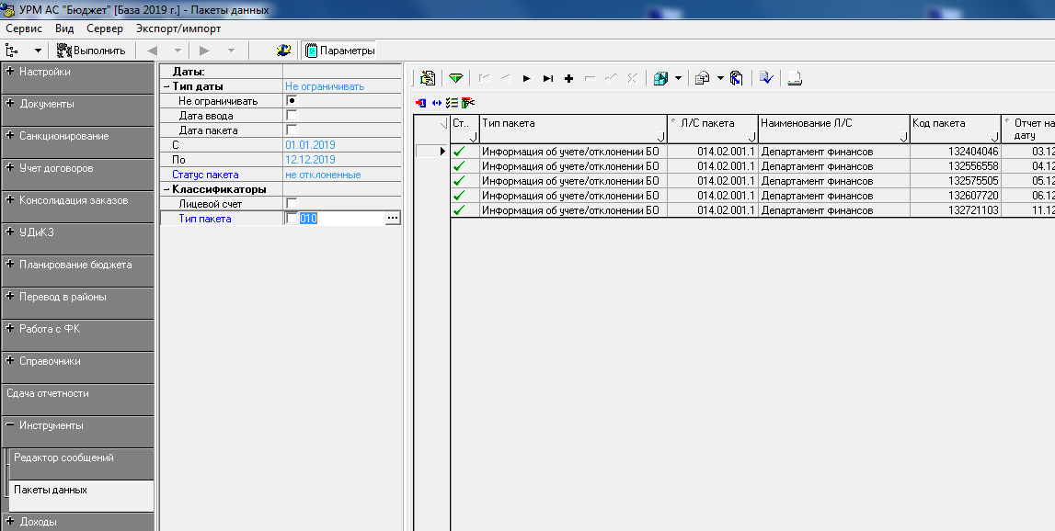
Нажимаем кнопку «Детализация», выбираем файл, и нажимаем на кнопку «Экспорт».
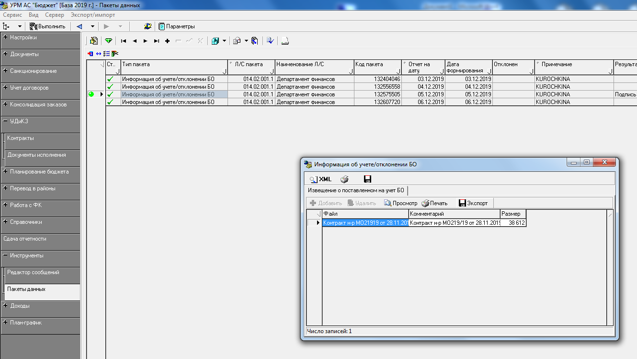

Сохраняем на локальный диск своего компьютера в формате Excel. Имя файла - произвольное.
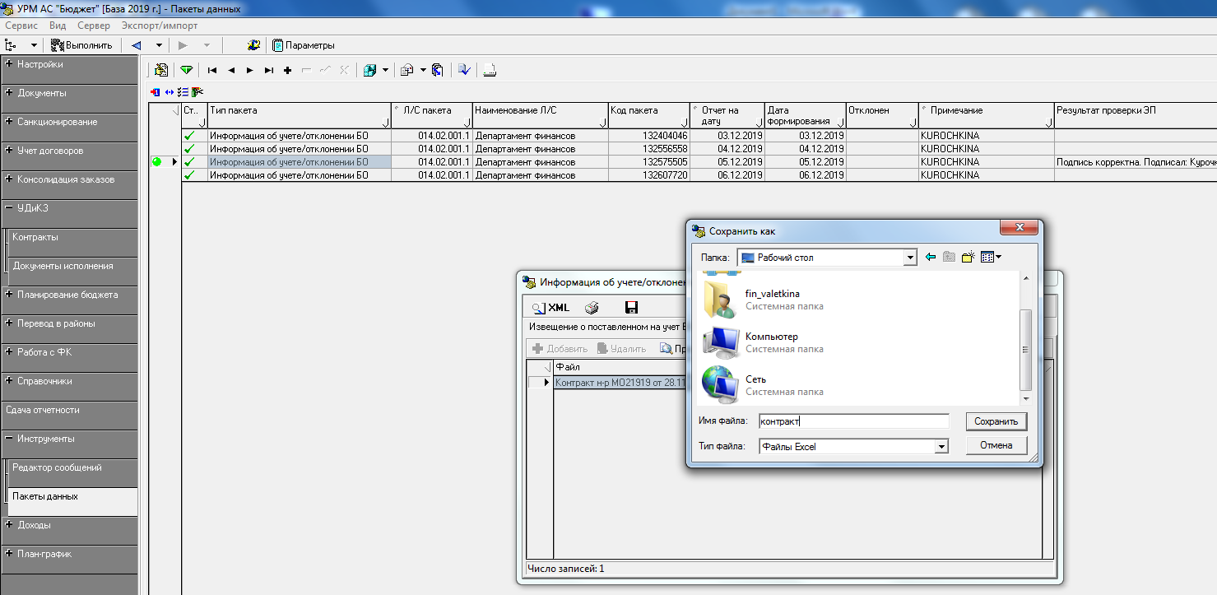
При создании ПП по БО, привязываем наш сохраненный файл к документу, как показано на рисунках ниже.
